Chapitre 2 : Quelle action publique pour l’environnement ? (1/2)

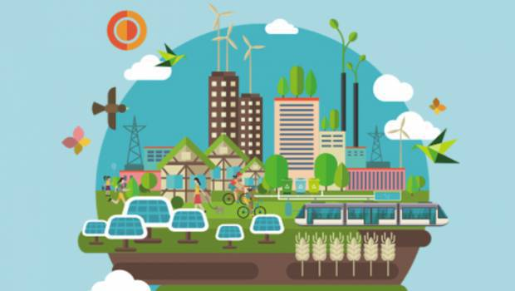

Introduction :

En décembre 2015, près de 200 chefs d’Etat et de gouvernement s’engageaient à Paris à contenir d'ici à 2100 le réchauffement climatique « nettement en dessous de 2 °C par rapport aux niveaux préindustriels ». Symbole fort de l’action publique en faveur du climat, cet accord amène plus largement à s’interroger sur la manière dont les questions environnementales ont été mises à l’agenda politique. Qui sont les acteurs qui ont contribué à leur publicisation ? Quelles relations entraînent-ils ? Quelles sont les politiques publiques qu’ils préconisent et qui les met en œuvre ? Comment juger de l’efficacité des différentes politiques climatiques ? Et quelles sont les contraintes auxquelles font face les négociations internationales sur le climat ?

**Ce que je dois être capable de faire à la fin du chapitre** :

|  |  |
| --- | --- |
| Je sais identifier les différents acteurs (pouvoirs publics, ONG, entreprises, experts, partis, mouvements citoyens) qui participent à la construction des questions environnementales comme problème public et à leur mise à l’agenda politique et j’ai compris que ces acteurs entretiennent des relations de coopération et de conflit. |  |
| Je sais que l’action publique pour l’environnement articule différentes échelles (locale, nationale, européenne, mondiale). |  |
| Je connais les principaux instruments dont disposent les pouvoirs publics pour faire face aux externalités négatives sur l’environnement : réglementation, marchés de quotas d'émission, taxation, subvention à l’innovation verte ; j’ai compris que ces différents instruments présentent des avantages et des limites, et que leur mise en œuvre peut se heurter à des dysfonctionnements de l’action publique |  |
| Je comprends qu’en présence de bien commun les négociations et accords internationaux liés à la préservation de l’environnement sont contraints par des stratégies de passager clandestin et les inégalités de développement entre pays. |  |

1) Les multiples acteurs de l’action publique pour l’environnement

A) Une diversité d'acteurs impliqués

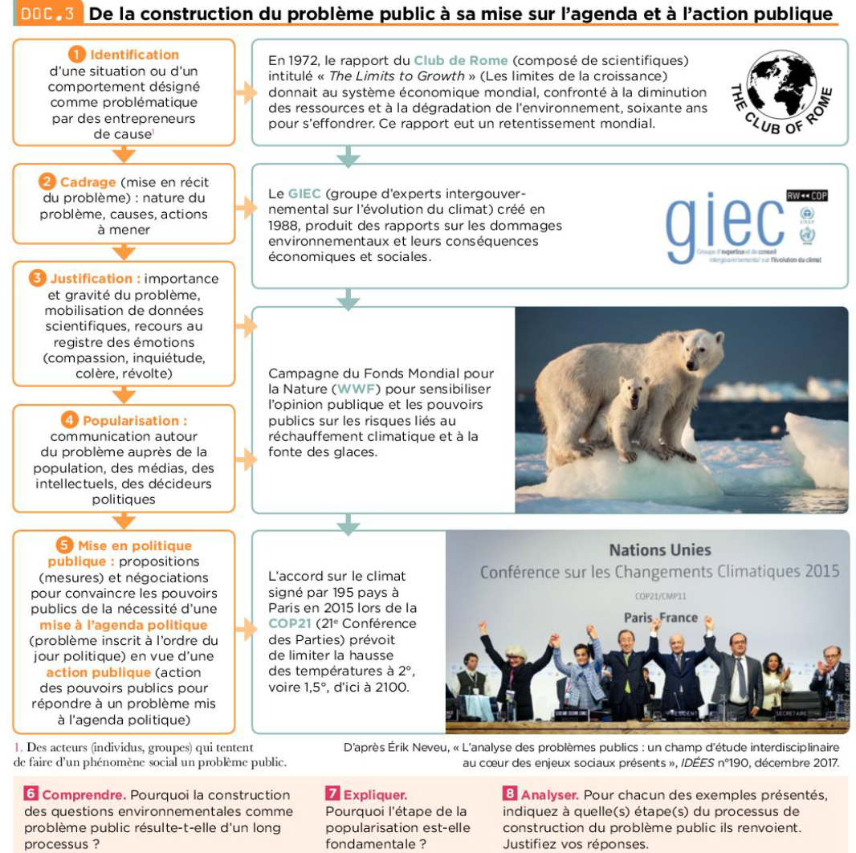

……………………………………………………………………………………………………………………………………………………………..

……………………………………………………………………………………………………………………………………………………………..

……………………………………………………………………………………………………………………………………………………………..

……………………………………………………………………………………………………………………………………………………………..

……………………………………………………………………………………………………………………………………………………………..

……………………………………………………………………………………………………………………………………………………………..

……………………………………………………………………………………………………………………………………………………………..

……………………………………………………………………………………………………………………………………………………………..

……………………………………………………………………………………………………………………………………………………………..

……………………………………………………………………………………………………………………………………………………………..

……………………………………………………………………………………………………………………………………………………………..

……………………………………………………………………………………………………………………………………………………………..

……………………………………………………………………………………………………………………………………………………………..

……………………………………………………………………………………………………………………………………………………………..

……………………………………………………………………………………………………………………………………………………………..

……………………………………………………………………………………………………………………………………………………………..

……………………………………………………………………………………………………………………………………………………………..

……………………………………………………………………………………………………………………………………………………………..

**Agenda politique :** ensemble des problèmes faisant l’objet d’un traitement de la part des autorités publiques et donc susceptibles de faire l’objet d’une ou plusieurs décisions.

**Problèmes publics** : Ensemble des problèmes perçus comme nécessitant l’intervention des pouvoirs publics.

Exercice 1 : À l’aide des documents 2 p 322, 3 p 323 et de vos recherches compléter le document suivant :

|  |  |  |
| --- | --- | --- |
| Acteurs : | Exemples : | Rôle dans la construction des problèmes publics environnementaux : |
| Mouvements citoyens |  |  |
|  | Greenpeace, Sea Shepherd, WWF, Extinction Rebellion |  |
|  |  | - Produisent des recherches et expertises nécessaires pour élaborer ou mettre en œuvre des politiques environnementales  - Évaluent les risques environnementaux |
|  | Etat, région, commune. |  |
|  |  | - Mettent en place des stratégie marketing mettant en valeur un comportement écoresponsable de manière parfois mensongère ou exagéré  - Font du lobbying auprès des représentants politiques |
| Partis politiques |  |  |

Organisation non gouvernementale (ONG) : Organisation à but non lucratif, de dimension internationale, qui se mobilise pour défendre une cause d’intérêt général.

Pouvoirs publics : Ensemble des services chargés du gouvernement et de l’administration d’un État, ou d’une collectivité locale ou territoriale.

Parti politique : organisations durables qui visent à prendre et exercer le pouvoir.

Mouvement citoyen : action de rassembler des citoyens autour de projets ou de causes communes, qui contribuent à l’amélioration de la qualité de vie. Sa structure est horizontale (c’est-à-dire sans contrôle hiérarchique).

Doc s’entraîner P 323 :

L’émergence des questions environnementales en France et leur prise en compte par

les ………………………………………………… peuvent être analysées comme résultant d’un processus

de …………………………………………………. En effet, la pollution, le dérèglement climatique ou encore les

atteintes à la biodiversité ne deviennent des ……………………………………………………que lorsque des

acteurs leur confèrent une ……………………………………………….. . Ces derniers interagissent, que ce soit

pour ………………………………………………………., pour …………………………………………… tel aspect ou encore

apporter une ……………………………………………….. . Ces actions conduisent à une ………………………………… de

ces enjeux par les participants du ……………………………………… et potentiellement par une ……………………...

Rôle des médias : pour certains chercheurs les médias hiérarchisent les problèmes par ordre d’importance pour l’opinion publique. La mise sur agenda d’un problème trouve donc souvent son origine dans des faits auxquels la promotion médiatique donne une forte audience.

Au contraire, pour d’autres, ils jouent le plus souvent un rôle de relais par rapport à des problèmes portés par d’autres acteurs qu’un rôle d’initiateur.

B) Des acteurs qui entretiennent des relations de coopération mais aussi de conflit.

Des relations conflictuelles *(doc 1 p 324)* :

……………………………………………………………………………………………………………………………………………………………..

……………………………………………………………………………………………………………………………………………………………..

……………………………………………………………………………………………………………………………………………………………..

……………………………………………………………………………………………………………………………………………………………..

……………………………………………………………………………………………………………………………………………………………..

……………………………………………………………………………………………………………………………………………………………..

……………………………………………………………………………………………………………………………………………………………..

……………………………………………………………………………………………………………………………………………………………..

……………………………………………………………………………………………………………………………………………………………..

……………………………………………………………………………………………………………………………………………………………..

……………………………………………………………………………………………………………………………………………………………..

……………………………………………………………………………………………………………………………………………………………..

……………………………………………………………………………………………………………………………………………………………..

**Répertoire d'action collective** : les formes de protestations ne sont pas aléatoires, elles s'inspirent de registres ou répertoires qui peuvent faire l'objet d'adaptations. En fonction du contexte l’action peut prendre des formes multiples et chaque groupe maitrise une liste particulière d’actions.

Des relations de coopération : *(doc 2 p 324)*

……………………………………………………………………………………………………………………………………………………………..

……………………………………………………………………………………………………………………………………………………………..

……………………………………………………………………………………………………………………………………………………………..

……………………………………………………………………………………………………………………………………………………………..

……………………………………………………………………………………………………………………………………………………………..

……………………………………………………………………………………………………………………………………………………………..

……………………………………………………………………………………………………………………………………………………………..

……………………………………………………………………………………………………………………………………………………………..

……………………………………………………………………………………………………………………………………………………………..

……………………………………………………………………………………………………………………………………………………………..

……………………………………………………………………………………………………………………………………………………………..

……………………………………………………………………………………………………………………………………………………………..

……………………………………………………………………………………………………………………………………………………………..

Le rôle des lobbys : *(3 p 325)*

**Lobby** : Groupe de personnes qui tente d'influencer les décisions politiques pour favoriser ses propres intérêts. Le lobbying est un mode d'action discret et souvent indirect, par opposition aux manifestions.

……………………………………………………………………………………………………………………………………………………………..

……………………………………………………………………………………………………………………………………………………………..

……………………………………………………………………………………………………………………………………………………………..

……………………………………………………………………………………………………………………………………………………………..

……………………………………………………………………………………………………………………………………………………………..

……………………………………………………………………………………………………………………………………………………………..

C) Des acteurs publics situés à de multiples échelles

Au niveau mondial : *(doc 2 p 328 et 3 p 329)*

[COP21 : 5 ans après, quel bilan ?](https://www.francetvinfo.fr/meteo/climat/cop21/video-cop21-5-ans-apres-quel-bilan_4219517.html)

……………………………………………………………………………………………………………………………………………………………..

……………………………………………………………………………………………………………………………………………………………..

……………………………………………………………………………………………………………………………………………………………..

……………………………………………………………………………………………………………………………………………………………..

……………………………………………………………………………………………………………………………………………………………..

……………………………………………………………………………………………………………………………………………………………..

……………………………………………………………………………………………………………………………………………………………..

……………………………………………………………………………………………………………………………………………………………..

……………………………………………………………………………………………………………………………………………………………..

……………………………………………………………………………………………………………………………………………………………..

……………………………………………………………………………………………………………………………………………………………..

……………………………………………………………………………………………………………………………………………………………..

……………………………………………………………………………………………………………………………………………………………..

……………………………………………………………………………………………………………………………………………………………..

……………………………………………………………………………………………………………………………………………………………..

……………………………………………………………………………………………………………………………………………………………..

……………………………………………………………………………………………………………………………………………………………..

……………………………………………………………………………………………………………………………………………………………..

……………………………………………………………………………………………………………………………………………………………..

……………………………………………………………………………………………………………………………………………………………..

……………………………………………………………………………………………………………………………………………………………..

**Passager clandestin** : Situation d’un acteur économique qui espère obtenir les gains d’une action collective sans en avoir supporté les coûts.

*Autoévaluation p 329 :*

L’environnement est considéré par les économistes comme un ………………………………….., c’est-à dire un

bien qui possède des caractéristiques spécifiques : ………………………………..et …………………………………….. .

Les …………………………………………………………… liées à sa préservation connaissent ainsi plusieurs

difficultés : certains pays peuvent adopter un comportement de ………………………………………………. afin

de bénéficier de l’action des autres, déjà engagés, sans en payer les ……………………………………... Aussi, tous les pays ne semblent pas avoir la même responsabilité face au dérèglement climatique, il est donc

nécessaire de tenir compte des ……………………………………………………………………………. .

Au niveau européen et national *(doc 2 p 326) :*

……………………………………………………………………………………………………………………………………………………………..

……………………………………………………………………………………………………………………………………………………………..

……………………………………………………………………………………………………………………………………………………………..

……………………………………………………………………………………………………………………………………………………………..

……………………………………………………………………………………………………………………………………………………………..

……………………………………………………………………………………………………………………………………………………………..

……………………………………………………………………………………………………………………………………………………………..

……………………………………………………………………………………………………………………………………………………………..

……………………………………………………………………………………………………………………………………………………………..

L'échelon local et régional :

……………………………………………………………………………………………………………………………………………………………..

……………………………………………………………………………………………………………………………………………………………..

……………………………………………………………………………………………………………………………………………………………..

……………………………………………………………………………………………………………………………………………………………..

……………………………………………………………………………………………………………………………………………………………..

……………………………………………………………………………………………………………………………………………………………..

……………………………………………………………………………………………………………………………………………………………..

……………………………………………………………………………………………………………………………………………………………..

……………………………………………………………………………………………………………………………………………………………..

……………………………………………………………………………………………………………………………………………………………..

……………………………………………………………………………………………………………………………………………………………..

……………………………………………………………………………………………………………………………………………………………..

……………………………………………………………………………………………………………………………………………………………..

……………………………………………………………………………………………………………………………………………………………..

……………………………………………………………………………………………………………………………………………………………..

……………………………………………………………………………………………………………………………………………………………..

Les actions internationales donnent des cadres d'action, des objectifs à atteindre, elles sont donc plus générales, alors que les actions locales sont plus précises et concrète grâce à la capacité de mobilisation des acteurs locaux.

Exercice 2 : pour chacun des objectifs environnementaux de la première colonne, donnez des exemples concrets d’acteurs publics et d’actions publics (fictif ou réelle).

Les différentes échelles de l’action publique environnementale

|  |  |  |  |
| --- | --- | --- | --- |
| **Action publique** | **Locale** | **Nationale ou européenne** | **Mondiale** |
| Réduire les émissions de gaz à effets de serre |  |  |  |
| Préserver les ressources de la mer |  |  |  |
| Préserver la biodiversité |  |  |  |